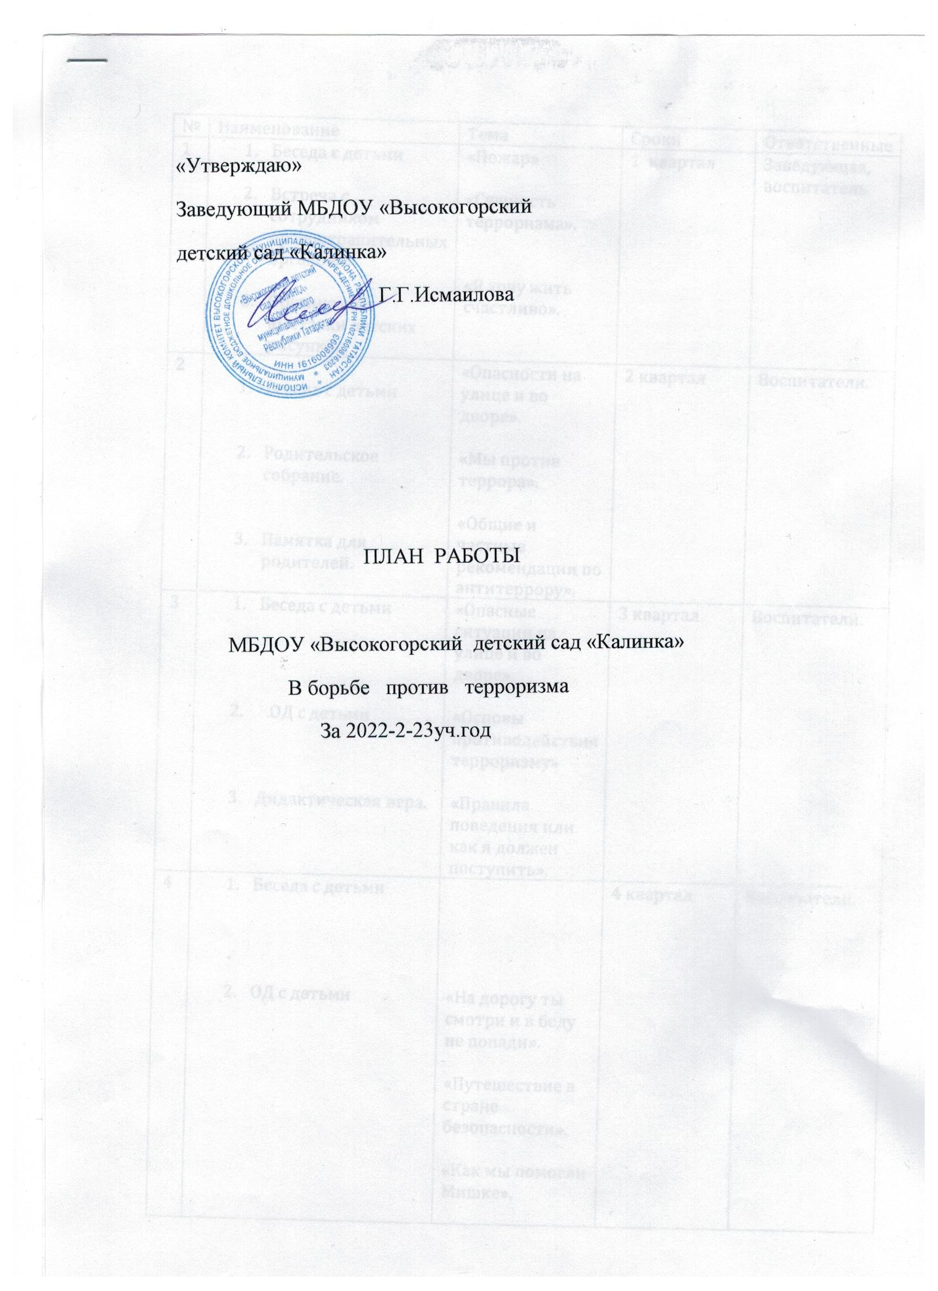
ПЛАН РАБОТЫ

МБДОУ «Высокогорский детский сад «Калинка»
в борьбе против терроризма
за 2024-2025уч.год

